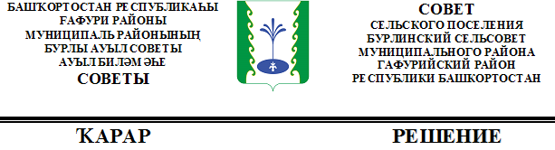

Об избрании состава Постоянной комиссии по бюджету, налогам, вопросам муниципальной собственности
Совета сельского поселения Бурлинский сельсовет муниципального района Гафурийский район Республики Башкортостан

В соответствии со статьей 11 Регламента Совета сельского поселения Бурлинский сельсовет муниципального района Гафурийский район Республики Башкортостан Совет сельского поселения Бурлинский сельсовет муниципального района Гафурийский район Республики Башкортостан решил:
1. Сформировать Постоянную комиссию по бюджету, налогам, вопросам муниципальной собственности в количестве трех депутатов.
2. Избрать в состав Постоянной комиссии по бюджету, налогам, вопросам муниципальной собственности следующих депутатов Совета:
Каримова Айнура Раисовича - депутат избирательного округа № 10 ;
Гумерова Вадима Рашитовича - депутат избирательного округа № 6 ;
Габдеева Ильшата Хуснизамановича - депутат избирательного округа № 5 .

Глава
сельского поселения Бурлинский сельсовет
муниципального района Гафурийский район
Республики Башкортостан Хайретдинов А.К.

с.Бурлы,
20 сентября 2019 года
№ 1-4

